

목차

프로그램 4
인사말 5
한반도 군사 정세와 군비 경쟁의 위험성 6
윤석열 정부의 국방정책·국방예산안 분석 11
토론문 1 21
토론문 2 26
토론문 3 29

프로그램

13:30 사회 박석진 열린군대를위한시민연대 상임활동가
13:35 인사말 정의당 배진교 의원
13:40 발표1 한반도 군사 정세와 군비 경쟁의 위험성
문장렬 전 국방대 교수
14:00 발표2 윤석열 정부 국방정책·국방예산안 분석
이영아 참여연대 평화군축센터 선임 간사
14:20 지정토론 김수현 정의정책연구소 책임연구위원
권혁철 한겨레 정치부 통일외교팀장
뭉치 전쟁없는세상 무기감시팀 활동가
14:50 전체토론 및 질의응답
15:25 폐회

인사말


안녕하십니까? 정의당 배진교입니다.

오늘 토론회를 주최해주신 참여연대 평화군축센터와 발제를 맡아주신 문장렬 전 국방대교수, 이영아 참여연대 평화군축센터 선임간사분께 감사의 인사를 드리며 아울러 토론을 맡아주실 김수현 정의정책연구소 책임연구위원, 권혁철 한겨레 정치부 통일외교팀장, 뭉치 전쟁없는세상 무기감시팀 활동가 여러분께 감사의 인사를 드립니다.

현재 한반도의 군사적 긴장이 매우 높습니다. 북의 연이은 미사일 발사와 핵실험이 예상되고, 윤석열 정부는 한미 확장억제를 강화하고, 한미일 군사협력, 3축체계 중심의 공격적인 군비증강 계획을 추진하며 한반도 평화와 비핵화는 멀어지는 것이 아닌지 우려스러운 상황입니다.

한반도 평화를 실현하기 위해서는 외교와 국방의 두 축이 균형있게 나아가야 하는데 지금 외교가 무너져있는 상황에서 국방만으로 이를 지탱하려니 어쩌면 당연한 결과이기도 합니다.

그에 따라 윤석열 정부의 2023년도 국방예산은 전년 대비 4.6% 증가하여 제출되었습니다. 국방 예산 중 무기체계획득을 위한 방위력 개선비가 30%입니다. 자국민을 위한 안보임을 강조하지만 한편으로 이러한 군비경쟁은 거꾸로 자국민을 위협할 수도 있다는 것을 경계해야 합니다. 정의당이 늘 강조하듯이 최고의 안보는 평화일 수 밖에 없습니다.

오늘 토론회는 2023년 국방예산안과 국방정책에 대한 문제점을 짚어보는 국방과 외교정책의 근본적인 전환을 촉구하는 의미를 갖고 있는 것으로 알고 있습니다. 지금과 같은 시기에 의미있는 토론이라고 봅니다.

다시 한 번 감사드리고, 오늘 토론회의 내용 잘 살피겠습니다.

2022년 10월 31일
국회의원 배진교

발제1

한반도 군사 정세와 군비 경쟁의 위험성
문장렬 / 전 국방대 교수

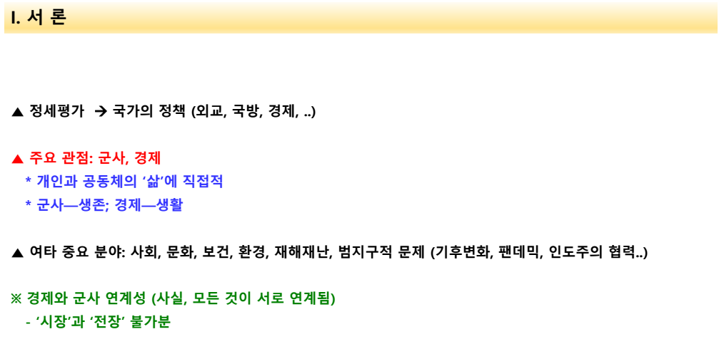
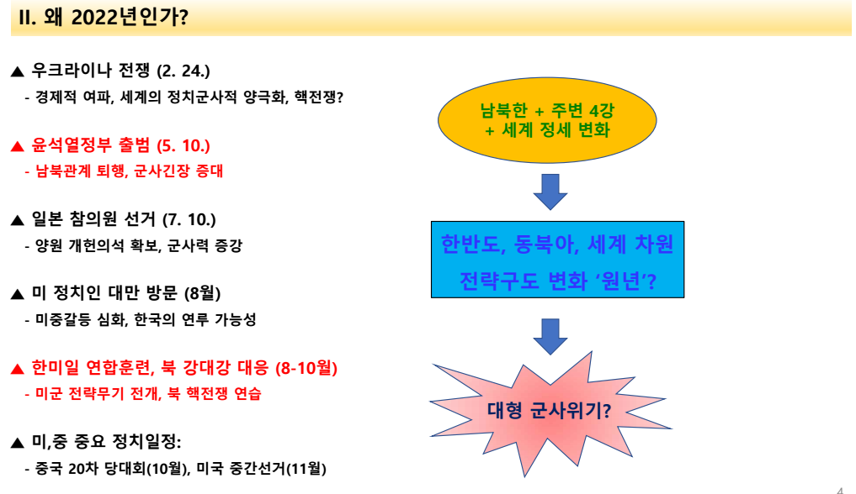
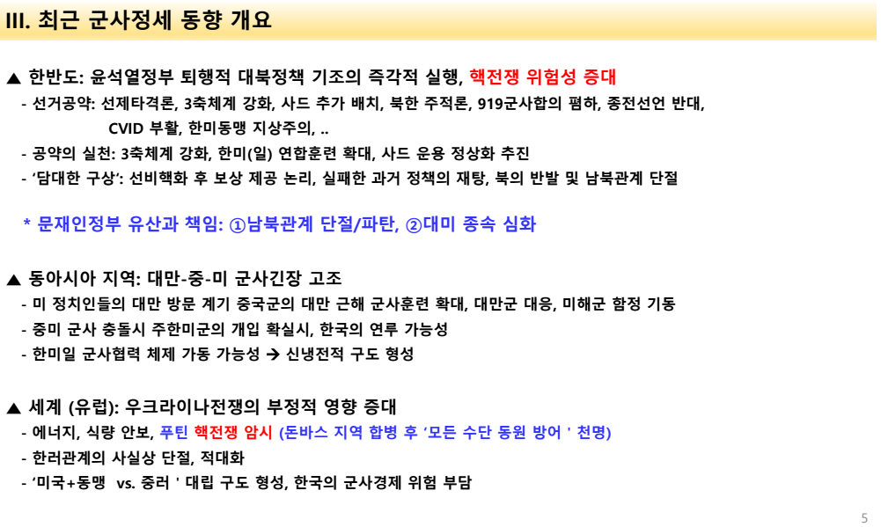

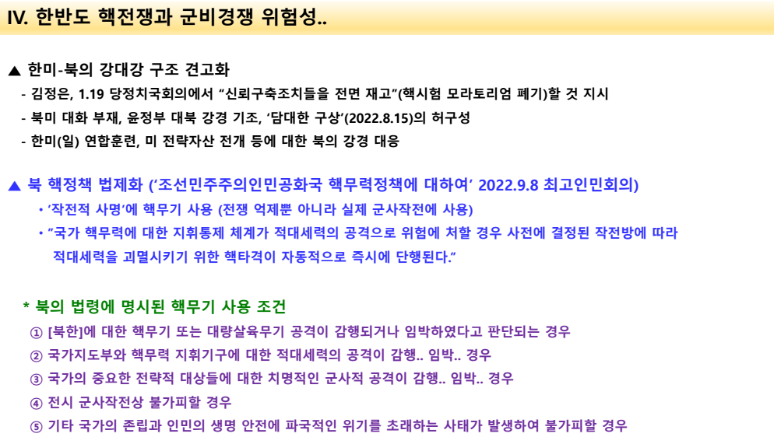
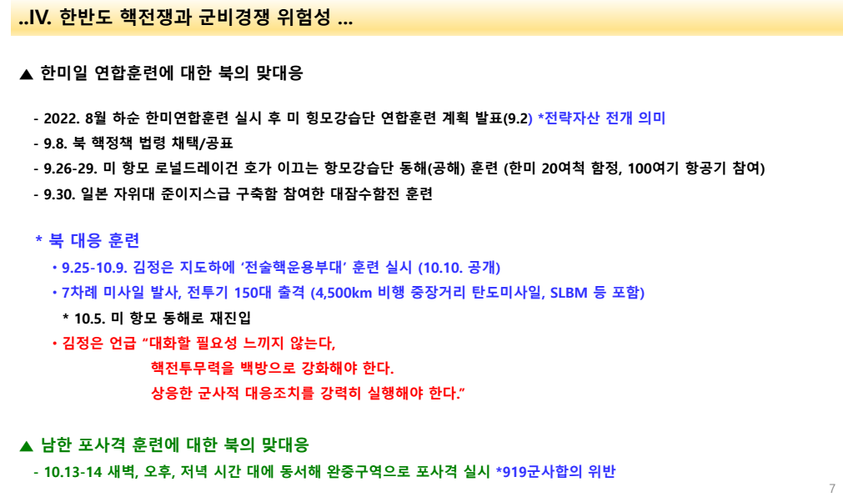

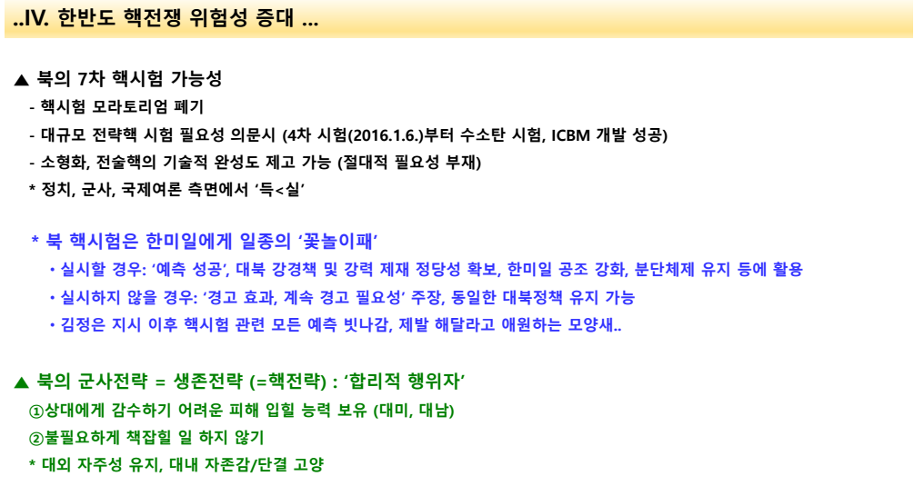

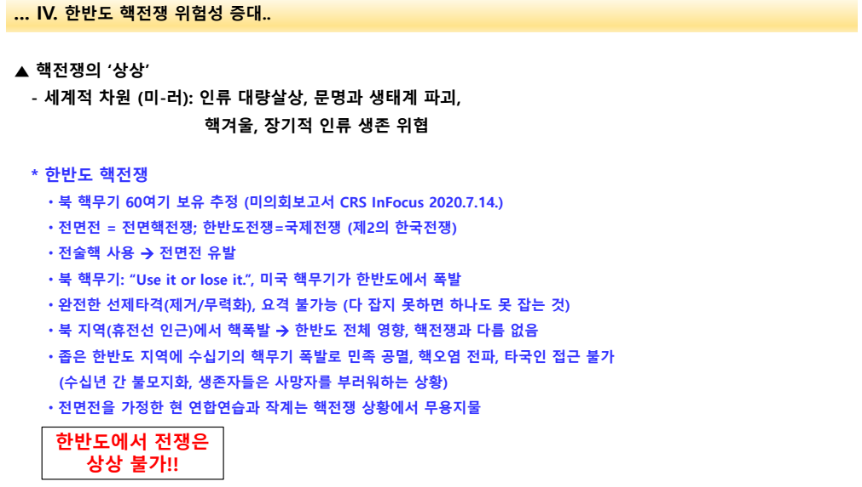

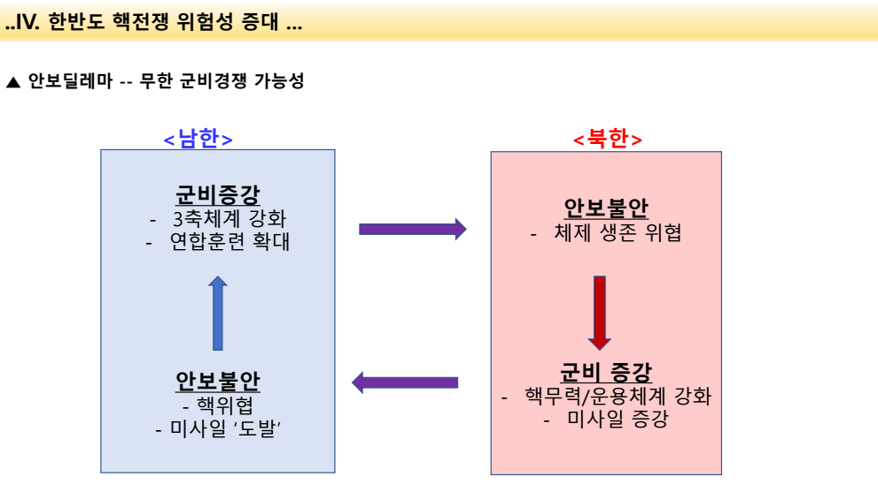
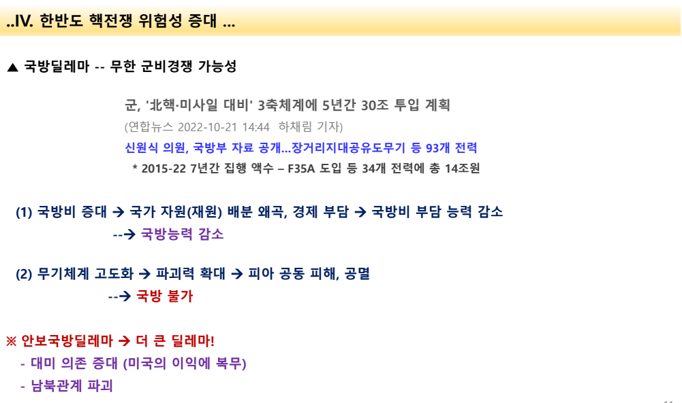

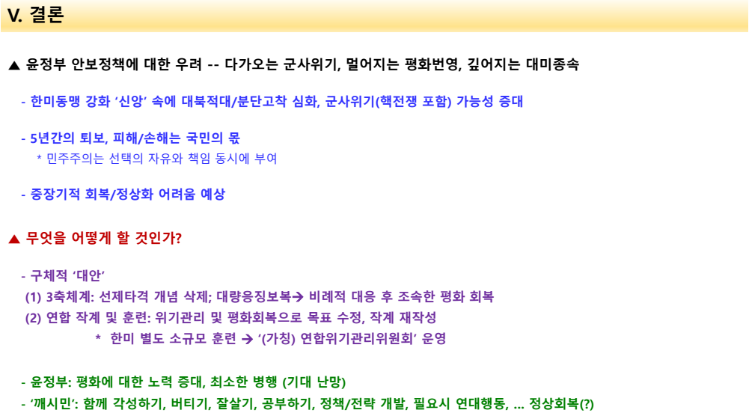

발제2

윤석열 정부의 국방정책·국방예산안 분석
이영아 / 참여연대 평화군축센터 선임간사

전 세계적으로 군사주의는 심화되고 미중 갈등과 진영대결도 점점 격화되고 있는 상황에서 한반도를 둘러싼 긴장이 점점 더 고조되고 있다. 대화와 협상은 멈췄고, 어렵게 맺은 남북, 북미 합의는 제대로 이행되지 않고 있다. 이러한 상황에서 한미, 한미일 연합 훈련과 북한의 미사일 시험 발사가 반복되면서 강대강 대치의 악순환이 지속되고 있다. 최근 북한은 수백 발의 포탄을 동·서해 해상 완충구역내로 발사해 <9.19 군사 합의>를 위반했으며, 한국과 미국 역시 군사분계선 인근에서 포 사격 훈련을 진행했다. 10월 31일부터는 한국군과 주한미군의 F-35A 전투기, 주일미군의 F-35B 전투기를 비롯하여 공군 전력 250대가 투입되어 북한의 전략 거점 수백 곳을 동시에 타격하는 내용의 대규모 한미연합공중훈련이 진행될 예정이다. 강대강 대치가 계속 된다면 어떤 비극이 발생할지 예측하기 어렵다.

“힘에 의한 평화”
윤석열 대통령은 후보 시절 부터 “힘을 통한 평화를 구축”하겠다고 선언하며, 북한의 핵·미사일 위협에 맞서 선제 타격 능력을 강화하겠다고 공언해왔다. 대화를 통한 설득은 실패했다고 평가하며, 합의 이행에 대한 의지 보다는 군사적 대결 구도를 강화하는 방향으로 나아가고 있다. 핵·미사일 위협 대응 명분으로 킬체인 등 선제 타격 능력 확보를 포함한 한국형 3축 체계를 강화하고 2024년 목표로 전략사령부를 창설할 계획이다. 한국형 아이언돔 조기 전력화, F-35A 스텔스 전투기 20대 추가 도입, 독자적 정보 감시정찰 능력 구비, AI 기반 무인·로봇 전투체계 구축, 한미 확장억제 강화 등 공격적인 군사 전략과 군비 증강 계획들을 추진하고 있다.
한국은 국방비를 지속적으로 늘려왔다. 특히 문재인 정부의 국방비 지출은 역대 최대, 최대규모였다. 국방비가 20조 원에서 30조 원으로 늘어나는 데는 6년(2005~2011년), 30조 원에서 40조 원을 넘어서는 데도 6년(2011~2017년)이 걸렸으나 50조 원 돌파는 불과 3년(2017~2020년)만에 이뤄졌다. 2017년 약 40조 원이었던 국방비는 문재인 정부를 지나며 2022년 약 55조 원으로 늘어났고, 특히 무기 도입을 위한 방위력개선비 투자가 크게 늘었다.
문재인 정부의 첨단 전력 투자와 군비 증강은 <판문점 선언>을 통해 합의한 ‘군사적 신뢰 구축에 따른 단계적 군축’이라는 방향과는 정반대의 정책이었다. 북한에는 핵·미사일 포기를 요구하면서 남한은 군비 증강을 추진하는 모순적인 정책은 남북의 신뢰 구축을 어렵게 만들고, 한반도 평화 프로세스 진전을 어렵게 했다.

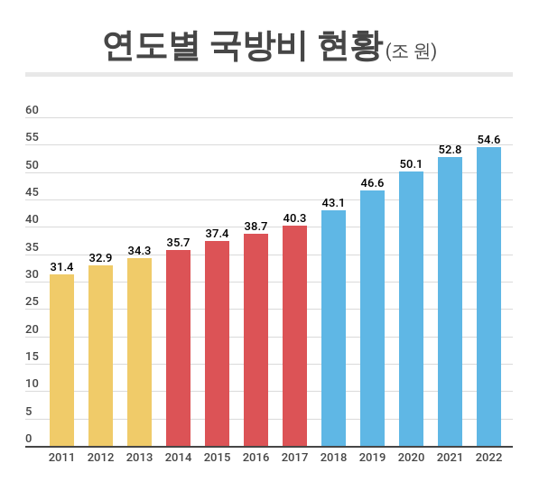
출처 : e-나라지표, <국방예산 세부현황 2008~2022> 활용 저자 편집, 2022.6.7

이미 남한의 군사력과 국방비 지출은 북한을 압도하고 있다. 2021년 전 세계 군사비 지출 10위를 기록한 남한의 국방비는 북한 국내총생산(GDP)의 1.5배에 달한다. 경제 규모의 차이만큼 군비 증강에 투자하는 액수 자체도 엄청난 차이가 있다. 스톡홀름국제평화연구소 (SIPRI)는 2018년 기준 남한의 국방비가 북한의 약 27배라고 추정하고 있으며, 미국의 민간 군사력 평가 기관인 Global Fire Power는 2022년 기준 남한의 국방비가 북한의 10배가 넘는다고 추정한다. 남한의 국방비 지출은 북한이 절대 따라올 수 없는 수준이다. 이러한 상황에서 남한이 재래식 전력을 계속 강화할수록 북한 역시 핵⋅미사일과 같은 비대칭 전력 개발에 몰두할 수밖에 없다. 이는 한반도에 끝없는 안보 딜레마를 만들고 있다.
현재 국방부는 올해 12월 발표를 목표로 <국방혁신 4.0>과 <2023~2027 국방중기계획>을 수립 중이다. AI 과학기술 강군 육성, 첨단과학 기술 기반 핵심 능력 확보 등을 목표로 ▷북핵·미사일 대응 ▷군사전략 및 작전개념 ▷핵심 첨단전력 ▷군구조 및 교육훈련 ▷국방 R&D·전력증강체계 등 5가지 중점분야에 대한 과제별 목표, 추진개념, 세부계획을 수립하고 있다. 국방예산 증액 규모 등 구체적인 내용은 알려지지는 않았지만, 한국형 3축 체계 구축 사업과 AI 과학기술 강군 육성에 집중적으로 투자할 것으로 예상된다.

윤석열 정부의 2023년 국방예산안
지난 8월 기재부는 2023년 예산안을 발표하며, 기존 ‘확장재정’에서 ‘건전재정’ 기조로 전환한다며 국가 총지출 증가율을 8.9%에서 5.2%로 감축하였다. 그럼에도 국방예산 증가율은 3.4%에서 4.6%로 확대 편성했다. 2023년 국방예산안은 57조 1,268억 원으로 2022년 본예산 대비 약 2.5조 원 증가했다. 국방 예산안 가운데 주로 무기 체계 획득을 위한 방위력개선비는 전년 대비 2.0% 증가한 17조 179억 원으로, 전체 국방비 중 30%를 차지하고 있다.

<표> 2023년 국방예산안
(단위: 억 원)
구분 | 2022년 예산(A) | 2023 정부안(B) | 증감(B-A) | 증감률(%)
국방예산 | 54조 6,112 | 57조 1,268 | 2조 5,156 | 4.6
전력운영비 | 37조 9,195 | 40조 1,089 | 2조 1,894 | 5.8
방위력개선비 | 16조 6,917 | 17조 179 | 3,262 | 2.0
출처 : 국방부, 보도자료 <2023년 국방예산, 전년 대비 4.6% 증가한 57.1조 원>, 2022.8.30

국방부는 2023 국방예산안을 발표하며 ‘▷북한의 핵·미사일 위협 대응을 위한 한국형 3축 체계 고도화 등 핵심 전력 확보 ▷군 복무가 자랑스러운 나라를 실현하기 위해 병역의무 이행에 합당한 수준의 보상 제공 ▷미래세대 장병들이 만족할 수 있는 병영 환경을 조성하고, 장병들의 전투임무 수행 여건을 보장 ▷처우개선에서 상대적으로 소외되었던 간부들에 대한 지휘·복무 여건 개선 ▷첨단 ICT 신기술 도입을 확대하여 미래전 수행역량을 갖춘 AI 과학기술 강군 육성 ▷국방기술개발 등 R&D 투자 확대와 국내 방위산업 역량 강화에 집중 투자’ 등의 방향에 따라 편성했다고 밝히고 있다.

선제 타격 뒷받침하는 3축 체계
윤석열 정부는 문재인 정부 시기 ‘핵·WMD 대응 체계’라는 이름으로 진행되었던 한국형 3축 체계 사업의 이름을 다시 ‘한국형 3축 체계’로 변경하고 그대로 추진하고 있다. 2023년 한국형 3축 체계 사업은 중고도정찰용무인항공기, 패트리어트 성능개량, 장사정포 요격체계, 장거리지대공유도무기(L-SAM), 230mm급 다련장 등 총 48개로 약 5조 2,549억 원이 책정되었다. 이는 전년 대비 5,899억 원, 12.6% 증가한 수치이다.
그동안 정부는 3축 체계 사업 예산을 지속적으로 증액해왔으며, 3축 체계 개념이 정립된 2016년 이래 지금까지 약 33조 원을 집행했다. 신원식 의원실이 발표한 자료에 따르면, 2023년부터 2027년까지 5년 간 한국형 3축 체계 사업에 총 30조 5,242억 원이 책정된 것으로 알려졌다.

<표> 2016~ 2023년 한국형 3축 체계 구축 관련 예산 현황
(단위: 억원)
구분 | 2016 | 2017 | 2018 | 2019 | 2020 | 2021 | 2022 | 2023
3축 체계 예산 | 31,814 | 38,119 | 43,628 | 50,691 | 55,239 | 58,070 | 46,650 | 52,549
출처: 방위사업청, <2023년도 예산안 및 기금운용계획안 사업 설명자료> 등 활용 저자 편집

킬 체인(Kill Chain), 한국형 미사일 방어체계(Korea Air and Missile Defense, KAMD), 대량응징보복(Korea Massive Punishment and Retaliation, KMPR)으로 구성된 3축 체계는 선제 타격, 지도부 참수 작전 등이 포함된 한미연합사 작전계획 5015 등 공격적인 군사 전략을 뒷받침하는 사업이다. 북한 핵무기 사용 징후 포착 시 핵·미사일 기지 등 핵심 시설을 선제 타격하겠다는 개념인 킬 체인은 선제공격이나 예방적 전쟁을 금지한 유엔 헌장과 침략적 전쟁을 부인한 대한민국 헌법의 평화주의 원칙을 위반하는 것으로, 그 개념 자체로 문제가 될 수 있다.
국방부가 주장하는 킬 체인이 제대로 구현되려면, 도발 징후 포착 30분 이내 탐지-식별-결심-타격을 위한 수단을 복합적으로 구축하여 신속하게 운용해야 한다. 그러나 선제 타격을 결정할 만큼 완벽한 탐지가 쉽지 않으며 북한의 움직임이 ‘임박한 공격 징후인지’에 대한 오판의 가능성이 높다는 점에서 위험한 계획이다. 막대한 군사비 투자에 비해 기술적으로 성취하기는 어렵고 실현 가능성이 떨어진다.
선제공격론이 야기할 안보 딜레마의 격화 역시 중대한 문제이다. 한국과 미국이 선제 타격 등이 포함된 작전계획을 연습하고 전술핵 투하도 가능한 F-35 전투기 등 전략자산을 수시로 전개하자, 북한이 지휘부 공격 시 자동 핵 타격, 핵 선제공격 등의 내용이 포함된 핵무력 법령을 발표한 것이 대표적인 사례이다. 또한 북한은 킬 체인과 KAMD 등에 맞서 이동식 발사대, 달리는 기차, 저수지 SLBM 발사 등 미사일 발사 수단과 방식을 다양화하여 정찰과 감시를 회피하는 방안을 강구하고 있다. 요격을 회피하기 위해 KN-23, KN-24와 같이 저고도 변칙 비행이 가능한 신형 탄도미사일을 개발하는 등 미사일 방어망을 무력화하기 위한 시도도 지속하고 있다. 북한의 미사일이 다양화, 고도화되는 가운데 다층 방어체계를 구축하여 모든 미사일을 방어하겠다는 전략은 결국 비현실적일 뿐만 아니라 한정된 국가 예산을 생각할 때 과잉 투자가 될 수밖에 없다.
한반도 핵 갈등은 지난 수십 년 동안 지속된 한반도의 군사적 대결 상태와 군비 경쟁 속에서 발생했다. 남한은 북한 국내총생산(GDP)의 1.5배가 넘는 금액을 국방비로만 지출하고 있으며, 북한이 핵·미사일과 같은 비대칭 전력을 개발하게 된 것은 이러한 재래식 군사력의 열세를 만회하기 위해서였다. 결국 상호 위협 감소, 군사적 신뢰 구축과 관계 개선이 이루어지지 않는 이상 한반도 비핵화의 진전은 불가능할 것이다. 이러한 근본적인 원인을 외면한 채 북핵·미사일 대응을 명분으로 한국형 3축 체계 구축에 지속적으로 예산을 투자하는 것은 군비 경쟁의 악순환을 초래하고 남북 간 군사적 신뢰 구축과 대화를 어렵게 만들어 한반도 평화의 진전을 가로막는 결과를 가져오게 된다.

인공지능(AI)과 무인 무기 체계
<2022~2026 국방중기계획>에 따르면 국방부는 드론, 로봇, 우주, AI 등 4차 산업혁명 기술 및 첨단 무기체계 개발 역량을 강화하고 관련 국방 R&D 예산을 대폭 확대해 나갈 계획이다. 국방부는 지난 7월 대통령 업무보고에서 ‘국방혁신 4.0을 통한 첨단과학기술군 육성’을 6대 국방 운영 중점 중 하나로 선정하고, AI 기술을 응용한 국방 AI 발전 모델을 정립하겠다고 밝혔다. 이에 따라 군의 AI 기술 적용을 초기자율형, 반자율형, 완전자율형 3단계로 확대해 나갈 예정이다. 3단계 국방 AI 발전과 연계하여 유·무인 복합전투체계를 단계적으로 구축하기 위해 육군 Army TIGER 여단, 해군 제5전단, 공군 제20전투비행단, 해병대 제1사단 등 각 군별로 시범부대를 운용할 계획이다. 나아가 AI기술의 단계적 적용 노력을 통합하기 위해 2024년까지 ‘국방AI센터’를 창설한다고 밝혔다.
한편, 방위사업청은 지난 3월 30일, 제1회 첨단기술사업관리위원회를 개최하고, 미래도전국방기술 사업의 추진 방향을 발표하였다. 미래도전국방기술 사업은 미래전장(戰場)에 혁신을 가져올 게임 체인저 8대 기술(우주, 인공지능, 무인·자율, 양자, 합성바이오, 에너지, 미래통신·사이버, 극초음속)의 연구개발을 목표로 하고 있으며 ▷우주공간 활용 감시 정찰 체계 개발 ▷고성능 비행체 개발 ▷인공지능과 유·무인 체계간 네트워크 기술 개발 ▷양자 원천기술 및 고출력 레이저 기술 개발 등 4가지 방향에 따른 과제를 진행할 예정이다. 지난 10월 13일 열린 국회 국방위원회 국정감사에서는 인공지능(AI) 기반 유·무인합동작전(MUM-T) 기술을 우선 신속 전력화 대상으로 꼽으며, 2027년까지 MUM-T 기술을 시연하겠다고 밝혔다.
2023년 국방예산안에는 4차 산업혁명 기술 관련 예산을 별도 구분하지 않았으나 ▷무인수색차량(R&D) ▷미래도전국방기술(R&D) ▷신속시범획득 ▷신속연구개발(R&D) ▷민군기술협력(R&D) ▷방산혁신기업 100 사업 등이 있다.
유·무인 복합 전투체계 등 인공지능 첨단기술을 활용한 무기 개발과 투자는 크게 증가하고 있으며 이미 실전 배치되어 운용되고 있기도 하다. 표적을 스스로 식별해 기관총과 유탄을 2km까지 사격할 수 있는 ‘SGR-A1 센트리 건’은 현재 비무장지대(DMZ)에서 배치되어 운용 중이다. 방위사업청은 지난 2022년 8월, 로봇팔·원격무장통제장치·섬광폭음탄 및 최루탄가스 살포, 체온측정장치 등 다양한 임무 장치의 부착이 가능한 ‘대테러작전용 다족보행로봇’과 감시 정찰 등 다양한 임무를 복합적으로 수행할 수 있으며, 전술 제대의 입체적 작전 수행을 가능하도록 하는 ‘대대급 다목적 정찰드론 사업’을 신속연구개발 사업으로 협약 체결했다.
군이 '첨단 과학기술군'이라는 목표 아래 개발하고 있는 이러한 전투체계들은 감시, 정찰 뿐 아니라 공격이나 살상이 가능한 ‘자율살상무기’가 포함되어 있다. 로봇 전문가들은 자율살상무기로 인한 무장 충돌의 확대와 군비 경쟁, 민간인 살상 가능성, 해킹의 위험성 등에 대한 경고가 지속적으로 이루어지고 있으며, 국제 시민사회는 특정재래식무기금지협약(CCW)의 금지 목록에 자율살상무기 시스템을 추가할 것을 촉구하고 있다.
그러나 한국군은 첨단과학기술을 활용한 자율살상무기 개발을 확대할 뿐 무인·로봇 전투체계 구축 등 인공지능 첨단기술을 활용한 무기 체계를 어디까지 허용할지 윤리적 기준에 대한 논의는 전혀 이루어지지 않고 있다. 통제 방안 역시 미비한 상황임. 관련하여 육군이 지난 1월 <군사용 인공지능의 안전성 확보를 위한 단계별 윤리적 평가 및 검증요소(기준) 마련 연구> 용역을 발주한 것이 전부이다. 국회는 예산 심사 시 자율살상무기 개발의 전반적인 현황을 파악하고, 통제 방안을 마련할 것을 요구해야한다.

대규모 병력 유지는 불필요, 병역 제도 개편 마련 시급해
현재 한국군 상비 병력은 53만 명으로, 병력 위주의 대군 체제를 벗어나지 못하고 있다. 이미 1990년 대부터 다수의 연구 결과가 한반도 평화 공존의 상황에서 한국군 적정 병력 규모를 약 30만 명으로 추산한 바 있으며, 과학기술이 비약적으로 발전한 상황을 고려했을 때 여전히 50만 명의 병력이 필요하다는 주장은 설득력이 떨어진다.
더구나 인구의 급격한 감소에 따라 현재의 병력 규모와 18개월의 복무기간은 앞으로 유지가 어려운 상황이다. 2025년부터는 입영대상자 수가 필요한 병력에 미치지 못하는 경우가 발생하고, 징집률 80%를 가정했을 때 2040년 이후 연간 현역병 입대 가능 인원은 10만 명 수준이다.
그러나 윤석열 정부는 ‘AI 과학기술 강군 육성’을 통해 병역 자원 부족 문제를 해소하겠다고만 밝혔을 뿐 구체적인 병역 제도 개편 방안은 제시하지 않았다. 국방부가 12월 완성을 목표로 수립하고 있는 <국방혁신 4.0>에서도 “인구 절벽에 따른 병역자원 감소로 국방 차원의 특단 대책이 필요하다”고 문제를 인식하고 있으나 구체적인 병력 감축 계획이나 병역 제도 개편 방안은 부재한 상황이다.
윤석열 대통령은 후보 시절부터 ‘병사 월급 200만 원’을 공약하였으며, 국방부는 병 봉급과 자산형성프로그램을 결합하여 2025년까지 병장기준 205만 원으로 단계적으로 인상할 계획이다. 이에 따라 2023년 계급별 봉급은 병장 100만 원, 상병 80만 원, 일병 68만원, 이병 60만 원으로 각각 인상하여 편성되었다.
병 월급 인상은 바람직한 방향이나, 병력 감축과 군 구조 개편을 포함한 종합적인 정책이 필요하다. 국회예산정책처 역시 “병사 봉급 인상은 병력 감축을 비롯한 보다 종합적인 대책 속에 추진되어야”한다고 지적하였다.
병력 규모는 현실적인 위협 분석과 실현 가능한 군사 전략을 바탕으로 추산되어야 하며, 군의 목표를 북한 점령이 아닌 방어 위주로 분명히 정립하여 상비 병력을 감축하고 군 복무기간을 단축해야 한다.

미국산 무기 구입 세계 3위
한국은 지난 2017년~2021년 무기 수입 전 세계 7위를 기록하였으며, 사우디아라비아, 호주에 이어 전 세계에서 세 번째로 미국산 무기를 많이 구매한 국가이다. <2022년도 방위사업 통계 연보>에 따르면 최근 5년간 총 15.4조 원 규모의 무기를 수입했다. 상업 구매 현황 중 미국산 무기의 비중은 55%(약 4.1조 원)으로 매우 높다.
한국은 이미 미국 록히드 마틴사의 스텔스 전투기 F-35A, 노스롭 그루먼사의 고고도 무인 정찰기 글로벌 호크, 보잉사의 대형공격헬기 AH-64E 아파치 가디언 등을 막대한 비용을 주고 구매했다. 정부는 FX-2차 사업으로 F-35A 20대를 추가 도입할 예정이며, 대형기동헬기-II 사업은 보잉사의 CH-47F 기종 도입 예정이다.
첨단 무기일수록 도입 이후 운용·유지에도 막대한 비용이 투입되며 한국군은 이 역시 모두 미국의 군수 업체에 의존할 수밖에 없다. 미국산 무기 편중으로 한국군의 무기 체계와 군사 전략은 미국의 무기 체계와 군사 전략에 심각하게 종속되어 있다. 이는 장기적으로 한국의 군축을 어렵게 할 뿐만 아니라, 동북아시아의 군비 경쟁과 안보 딜레마를 심화하는 악순환을 가져올 것이다.

사업 타당성 조사 끝나지도 않았는데 예산부터 배정?
군이 첨단 무기를 도입하거나 성능개량 등 국방 사업을 추진하기 위해서는 사업 규모와 비용 산출 근거, 도입 방법의 경제성 등을 확인하는 사업 타당성 조사를 실시해야 한다. 그러나 군의 ‘특수성’을 이유로 예산 사용 절차가 무시되는 사례가 빈번했다.
지난 2013년부터 2021년 6월까지 타당성 조사가 끝나기도 전에 예산 배정부터 이뤄진 국방 사업은 총 42건으로 예산 규모만 28조 3,463억 원에 달한다. 심지어 42건 중 30건은 예산 배정을 마치고 사업이 개시된 시점에서도 사업 타당성 조사가 끝나지 않았던 것으로 밝혀졌다.
올해에도 방위사업청은 사업타당성 조사가 완료되지 않은 F-X 2차사업, 철매-II 성능개량 2차 사업, GOP 과학화경계시스템 등을 예산 편성했다가 기획재정부 심의 과정에서 관련 예산이 전액 삭감 조정되었다.
국회 국방위원회 예산안 심의에서 여야 의원들 모두 반복적으로 문제를 지적한 바 있다. 2020년 국방위원회 예산안 심사 부대의견으로 “방위사업청은 국회 예산 제출 전 사전 조치를 모두 이행”할 것을 주문했으며, 지난해 국방위원회 예결산심사소위원회 기동민 소위원장은 방사청 예산안 심사에 앞서 “사타 과정들을 밟지 않은 사업들에 대해서는 아예 심의조차 하지 않겠다”고 강조하며, 실제 타당성 조사가 완료되지 않은 채 예산을 편성한 사업은 대부분 감액하였다.

한국군에 불필요한 경항공모함 도입 계획은 철회해야
지난 9월 19일 열린 국회 국방위원회에서 김승겸 합동참모의장은 국산 전투기 KF-21을 항공모함에서 운용할 수 있도록 개량하는 방안을 검토하고 있으며, 항모 건조 규모는 연구 용역 후 결정된다고 밝힌 바 있다.
그러나 항공모함은 현재 한국군에 불필요한 전력이며 막대한 예산을 투자하여 시급히 개발해야 할 이유가 없다. 항모로 대응해야 하는 ‘다양한 안보 위협’으로 무엇을 상정하고 있는지 알 수 없다. 한반도 해역은 전장이 좁고 주변국과의 거리가 가깝기 때문에 해역 보호를 위해 항모가 필요하지 않을 뿐 아니라 실효성도 떨어진다.
방위사업청은 2023년 국방예산안에 경항공모함 예산 163억 원을 편성했으나 기획재정부 심의 과정에서 전액 삭감되었다. 그러나 앞으로 항모 규모를 달리하여 추진될 가능성을 배제할 수 없다. 한국군에 불필요한 전력인 경항공모함 도입 계획은 폐기되어야 한다.

국경 너머의 전쟁을 성장 기회로, 방위산업 수출 진흥 정책
스톡홀름국제평화연구소(SIPRI)가 발표한 <2021년 국제 무기거래 동향 보고서>에 따르면, 한국은 지난 2017년~2021년 무기 수출 전 세계 8위를 기록하였으며, 20대 무기수출국 가운데 가장 빠른 속도로 그 규모가 증가하고 있다. 2017~2021년 5년간 한국의 무기 수출 규모는 이전 5년(2012~2016)대비 177% 급증했으며, 전 세계 무기수출 점유율 역시 1.0%에서 2.8%로 확대되었다. 한국의 주요 수출국 중 다수(74%)는 분쟁 중이거나 독재나 인권 탄압의 문제를 겪고 있다. 한국의 무기 수출이 증가했다는 것은 한국이 그만큼 분쟁 지역의 인명 피해와 권위주의 정권의 인권 탄압에 기여했다는 것을 의미한다.
이는 정권을 막론하고 방위산업을 국가의 성장 동력으로 여기며 정부가 앞장서서 수출 중심의 방위산업을 육성해왔기 때문이다. 문재인 정부 때 더욱 활성화된 방위산업 육성과 수출 지원 정책은 윤석열 정부에서도 그대로 이어지고 있다. 국방부는 ‘방위산업을 국가전략산업으로 육성’하기 위해 방산수출 지원을 위한 정부 차원의 협력체계를 구축하고, 방산기업 지원을 확대하겠다고 밝혔다.
지난 10월 27일 윤석열 대통령 주재 비상경제민생회의에서 대통령은 국방부를 ‘방위산업부’로 바꾸자고 언급하며, ‘우크라이나 전쟁, 그로 인한 에너지 가격 상승, 중동 국가들의 원전 건설 추진 등을 기회로 삼아 모든 부처가 합심해 원전과 방산 패키지 수출 전략을 추진해야 한다’는 취지를 노골적으로 강조하였다. 이는 국경 너머의 분쟁과 안보 불안, 누군가의 명백한 고통을 기회로 삼아 살상무기를 팔고, 전 세계적인 탈핵 노력을 무시하고 핵발전소도 패키지로 팔아보겠다는 것이다. 정부가 이런 주장을 하면서 국제사회에 한반도 평화와 비핵화를 지지해달라 요청하는 것은 설득력이 없을 수 밖에 없다.

국방 예산 관련 정보 공개되어야
또 다른 문제는 주로 무기 획득 사업인 방위사업청 예산과 결산에 대한 자료 공개율이 다른 부처에 비해 낮다는 것이다. 방위사업청 예산은 국방위원회의 예비심사검토보고서, 예산결산특별위원회의 검토보고서, 국회 예산정책처 자료들이 비공개되는 경우가 많다. 이러한 정보 비공개는 국방 예산 사용의 타당성에 대한 평가와 민주적 통제를 어렵게 만들고 있다. 국회와 정부는 국방 예산 관련 정보 공개를 확대해야 한다.
미국의 경우 국방 예산 원문을 비롯해 세부 내용, 분석, 관련 설명까지 모두 공개하고 있으며, 무기 체계 획득 사업 예산의 경우 별도의 자료를 통해 상세히 공개하고 있다.

한정된 국가 예산 시급하고 필요한 곳에 사용해야
한정된 자원을 첨단 무기와 군사력 증강에 지출하는 동안 경제적 불평등은 심화되었고, 기후 위기나 재난 대응은 충분하지 못했다. 지난 3월 동해안에서 발생한 대규모 산불을 진화하는 과정에서 인력과 진화 헬기 부족으로 어려움을 겪은 것은 널리 알려진 사실이다. 유엔환경계획(UNEP)은 지난 2월 발표한 보고서를 통해 기후위기로 인한 대형 산불이 지속해서 증가할 것이며, 이에 대응하기 위한 산불 예산의 대대적인 재편성이 필요하다고 지적한 바 있다.
한편 <2022 세계불평등보고서>에 따르면 한국의 소득과 부의 불평등 지수는 심각하게 높은 수준이다. 사회 안전망이 취약한 현실은 코로나와 같은 감염 재난 상황에서 더욱 적나라하게 드러났다.
한정된 자원과 예산은 군비 증강이 아니라 기후위기 대응과 재난 예방,사회 불평등 해소 등 생명과 일상을 위협하는 시급한 문제를 해결하는 데 우선적으로 사용해야 한다.

토론1

군비증강 국방정책, 여야를 초월한 일관성, 그 문제점과 대안
김수현 / 정의정책연구소 책임연구위원

군비증강 일관 역대 정부의 국방정책

토론회 제안문에 다음과 같이 서술되어 있습니다.

“한국의 국방예산은 지속적으로 증가해왔습니다. 2022년 국방예산은 약 54조 6천억 원이며, 2023년 국방예산 정부 제출안은 2022년 본 예산 대비 4.6% 증가한 57.1조 원에 달합니다. 무기체계 획득을 위한 방위력개선비는 17조 179억 원으로 국방예산 중 30%에 달합니다. 북한에 대한 선제공격과 보복 응징 등을 위한 한국형 3축 체계 사업 관련 예산을 대폭 확대하였습니다. 정부는 2024년을 목표로 전략사령부 창설, 한국형 아이언돔 조기 전력화, F-35A 추가 도입, 독자적 정보 감시정찰 능력 구비, AI 기반 무인·로봇 전투체계 구축, 한미 확장억제 강화 등 공격적인 군사 전략과 군비 증강 계획들을 추진하고 있습니다.
한반도의 군사적 긴장이 매우 높아져있고, 9.19 군사 합의 파기나 북한의 핵실험 등이 우려되는 상황입니다. 강대강 대치가 계속된다면 어떤 비극이 발생할지 예측하기 어렵습니다. 이러한 상황에서 한미 확장억제 강화, 한미일 군사협력, 3축 체계 중심의 공격적인 군비 증강 계획을 추진하는 것은 한반도 평화와 비핵화의 전망을 더욱 어둡게 만들 수밖에 없습니다.”

기본적인 상황 인식과 문제의식에 동의합니다. 그런데 밑줄 친 부분을 제외하고, 이게 비단 윤석열 정부만의 행태요 부작용인가라는 문제제기를 하고 싶습니다. 2018년 판문점선언 등에 합의했던 문재인 정부에서도 군비증강을 지속했습니다. 북한이 그에 반발해 자신들도 군비증강 정책을 천명하고 각종 미사일 개발 및 시험발사와 남북 대화 단절 등 강경책을 추진하는 악순환이 전개되었습니다. 참여연대 등에서도 이에 대해 강하게 비판을 한 바 있습니다. 대북 화해 협력 정책을 천명한 문재인 정부나 ‘담대한 구상’을 천명한 윤석열 정부나 모두 국방예산 증가 등 군비증강 정책을 추진하고 이것이 북의 반발과 강경책을 낳음으로써 안보 불안은 더 심해지고 있습니다. 즉 적어도 국방정책에서는 전형적인 ‘안보 딜레마’를 낳는 것은 자칭 진보나 보수 정부 매한가지이므로 저는 윤석열 정부에 한정되지 않은 한국 정부의 국방정책에 대해 문제를 제기하고 싶습니다.

구체적으로 국방예산을 중심으로 살펴보겠습니다. 문재인 정부에서 제출하고 국회에서 확정된 국방예산은 마지막 해인 2022년 총 54조 6,112억 원에 달합니다. 그중 인건비 등 병력운영비와 군수·시설·교육훈련 등 전력유지비를 합한 전력운영비는 37조 9,195억 원, 방위력개선비는 16조 6,917억 원입니다. 방위력개선비가 전체 국방예산의 약 30.56%입니다. 문재인 정부 임기 첫해인 2017년 국방예산은 40조 3,347억 원이었습니다. 5년 동안 액수로는 14조 2,765억 원이 비율로는 35.4%가 증가했습니다. 그 전 정부인 박근혜 정부에서는 2012년 32조 9,576억 원에서 2017년 40조 3,347억 원으로 액수로는 7조 3,771억 원이 비율로는 22.38%가 증가했습니다. 총액이야 예산이 점점 증가하므로 그렇다 쳐도 증가 비율로도 문재인 정부가 박근혜 정부를 크게 앞선 것을 확인할 수 있습니다. 사실 이런 현상은 노무현 정부와 이명박 정부에서도 비슷하게 나타났습니다.

<표> 한국의 국방비
연도 | 국방비(억 원) | 전년 대비 증가율(%)
2008 | 266,490 | 8.8
2009 | 285,326 | 7.1
2010 | 295,627 | 3.6
2011 | 314,031 | 6.2
2012 | 329,576 | 5.0
2013 | 343,453 | 4.2
2014 | 357,056 | 4.0
2015 | 374,560 | 4.9
2016 | 387,995 | 3.6
2017 | 403,347 | 4.0
2018 | 431,581 | 7.0
2019 | 466,971 | 8.2
2020 | 501,527 | 7.4
2021 | 528,401 | 5.4
2022 | 546,112 | 3.4
출처 : 국방부 홈페이지 국방예산 추이 중 일부

보통 시민의 상식과는 달리 왜 이렇게 보수 혹은 북한의 위협과 안보를 강조하는 정부보다 진보를 자임하고 북한과 화해·협력을 강조하는 민주당 정부에서 국방예산이 더 크게 증가했을까요? 혹은 정도의 차이는 있지만, 민주당 계열 정부나 국민의힘 계열 정부나 국방예산의 꾸준한 증가로 대변되는 군비증강 정책이 지속될까요?
저는 ‘강력한 국방력이 대화를 뒷받침한다’라는 민주당 계열 정부의 기본 인식 및 정책이 ‘힘을 통한 억지’를 주장하는 국민의힘 계열 정부의 기본 인식 및 정책과 적어도 국방정책에 있어서는 근본적으로 별로 다를 바 없다, 아니 거의 같다고 생각합니다.

군비증강 정책의 한계와 부작용

현재 총 국방비는 북한 총 GDP의 약 1.5배에 달할 정도로 막대한 규모입니다.

<그림> 남북 총 GDP
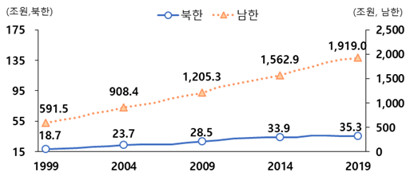
출처 : 통계청 북한통계 주요지표 등 참조. 통계청은 2020년 북한 국민총생산(GDP)을 34조 6,600억 원으로 추정. 남한은 1,940조 7,260억 원.

문제는 이런 막대한 국방예산을 투입하면서도 우리 안보가 더 튼튼해졌냐는 것입니다. 먼저, 북한의 강경 대응에 따른 남북관계는 물론, 한반도 비핵화와 한국 안보에의 부작용입니다. 북한은 이미 2018년 말(참고로 하노이회담 결렬은 2019년 2월 말)부터 남한의 군비증강에 계속 날 선 반응을 보였습니다. 대남 사업을 관장한다는 김여정 부부장뿐만 아니라 김정은 위원장도 직접 이른바 ‘권언’ 등을 통해 첨단무기 도입 등 군비증강 정책을 중단할 것을 요구했습니다. 그러다가 자신들도 2021년 1월 조선로동당 8차 당대회를 통해 핵무장 강화와 첨단무기 개발 등 국방력 강화를 천명했습니다. 그리고 각종 신형 미사일 시험발사 등을 실시하고, 올해 9월 8일에는 전술핵 운용 강화와 선제공격 등을 담은 ‘핵무력 정책법’을 채택했습니다. 탈냉전 이후 북핵 문제가 부각되면서 역대 남한 정부가 미국의 핵우산 등 확장억제력을 강화하는 한편 첨단 통상무기전력을 강화했습니다. 하지만, 이는 미국의 대북 적대(강경 혹은 전략적 인내라는 이름의 무시) 정책 지속과 함께 북한이 비핵화를 주저하고 나아가 대화마저 거부하는 등 강경책으로 회귀하는 하나의 배경이 되었습니다. 남북 모두의 관성적 국방정책, 안보정책 지속의 결과, 이제 한반도 비핵화-정전체제의 평화체제로 전환의 전망 자체가 상당히 어두워지고 있습니다.
둘째, 주변국 관계에 미칠 악영향입니다. 여야를 막론하고 그 지지층에서는 주변국의 잠재적 위협에 대비해 군비증강이 불가피한 것처럼 이야기합니다. 윤석열 정부는 한미일 안보협력 강화를 적극 추진해 북한은 물론 중국, 러시아 등과 관계를 불편하게 만들고 있습니다만, 전임 문재인 정부는 한반도 평화 실현을 위한 주변국 협력을 이야기하면서도 경항공모함 사업을 밀어붙이려 했습니다. 대북 작전에는 비용 대비 효과가 크게 떨어지고 한반도 근해가 아닌 먼 해양에서의 강대국 갈등에 연루되어 안보를 오히려 해칠 수 있는 데도 군비만 증강하면 안보가 튼튼해지는 줄 착각한 것입니다. 저는 경항모 사업이 이 정부 들어서 사실상 중단된 데는 다른 이유가 있다고 할지라도 주변국 관계에서 보자면 오히려 긍정적이라고 생각합니다.
셋째, 이 정부 들어서는 전작권 전환 의지 자체가 있는지 의심을 받고 있지만, 역대 정부는 전작권 전환을 위해 우리 군의 능력 증강이 필수적이다고 했습니다. 그런데, 우리 군에 부족한 역량을 강화해야 한다는 논리는 결국 미국산 각종 첨단무기 도입으로 이어지고 이는 미국 군수업자 배만 불려주고 F-35A의 정비 사례 등에서 보듯 자주국방은 더 멀어지고 있습니다.

소결 : 국방정책 등 안보정책의 대전환 필요
결론적으로 북한 총 GDP의 1.5배에 달하는 국방비를 쓰면서도 북한의 핵과 각종 미사일 등 비대칭전력 개발에 따라 안보 불안은 여전한, 아니 ‘안보 딜레마’가 오히려 심화하고 있는 상황을 벗어나야 합니다. 그러기 위해서는 북의 실질적 핵무장 및 이를 전혀 제어하지 못하면서 강 대 강으로 치닫고 있는, 현재 한국이 직면하고 있는 핵심적 안보 상황 속에서 한반도 비핵화와 평화의 항구화라는 국가안보의 목표를 어떻게 달성할 것이냐는 국가안보전략을 정파를 초월해 재구축해야 할 것입니다. 그리고 전체 국가안보전략 차원에서 지금까지 국방정책의 한계, 한반도평화프로세스나 ‘담대한 구상’ 등 핵심적 국가안보전략과 국방정책의 조화 문제에 대한 발본적인 재검토를 해야 할 것입니다.
여전히 청년(징집 남성, 자원 여성)과 그 부모, 병사와 하급 간부 등의 희생을 강요하는 국방에 그치게 만드는 ‘국가안보’ 우선에서 청년에 기회가 되고 공동체 구성원 모두의 권리와 안전을 보장하는 ‘인간안보’로, 강력한 힘이 평화를 보장한다는 구태의연한 안보관에 따른 ‘안보 딜레마’와 ‘수직적 동맹의 항구화’-‘진영 간 대립의 재구축’에서 벗어나 상대의 안보 우려 인정과 협력강화로 남북과 주변국 모두의 안보를 이룰 수 있는 ‘공동안보’, ‘소극적 평화’ 유지에서 ‘적극적 평화’ 만들기로 안보정책을 대전환해야 할 것입니다. 외교·국방·통일 정책의 엇박자를 극복할 통합적 평화(안보) 정책을 정립하고, 그에 합당하게 정부 조직도 재편할 필요가 있습니다.

※ 정의당의 관련 공약
적극적·포괄적 평화·외교 정책에 입각한 12대 공약
- 남·북·미·중 정상 ‘평화선언’, 4자 평화회담 개시
- 6자회담 재개-동아시아판 헬싱키프로세스, ‘동아시아 그린 데탕트’ 추진
- 평화·공생 원칙 균형외교, 주변국 관계 개선
- 평화·공생·기후위기 대응 ‘국제사회연대회의’ 구축, 선진국-개발도상국 간 ‘가교국가’
- ‘한국형 모병제’ 도입-30만 명 정예강군 달성
- 민간인 국방장관 임명, 국방개혁 달성, 전작권 조기 환수
- ‘군 장병이 행복한 병영’ 실현
- 군비증강 대결 중지, 상호군축 선도, ‘30-50 플랜’ 추진
- 흡수통일 배격, 평화공존 제도화 : 남북기본협정 체결
- 대북제재 완화-경협 재개, 남북경제사회협력강화협정 체결
- 군비 대결 중지-기후위기 극복 협력 ‘한반도 그린 데탕트’ 추진
- 평화부총리가 남북관계·외교·국방 총괄, 통합적 정책 추진

군비증강 대결 중지, 상호군축(가칭 ‘30-50 플랜’) 선도
- 약속
- 군비증강 대결 중지 선언, 선제적 군비동결, 상호군축 합의를 선도, 평화체제 진전과 연동해 OECD 평균 수준(GDP 1.5%)으로 군축
- 2030년 ‘30-50(병력 30만 명-국방비 50조 원) 플랜’: 작고 강하며 효율적인 군대
- 과도하고 불필요한 전력증강계획 수정: 경항공모함과 항모전단 중단 등
- 병사 봉급 인상 등 장병 복무 여건 개선 증액 외 불필요 예산 감축
- 동결 및 감축 예산(2021년 기준 동결 시 5년간 약 51조 원)의 청년 복지예산, 기후위기 대처, 한반도평화기금 활용
- 남북 회담 통해 남북군사분야합의 전면 이행, 남북군사공동위원회 통해 군비통제, 나아가 상호군축 방안 등 논의, 정상회담 통해 정치적 결단과 한반도군축안 천명

토론2

토론문 2
권혁철 / 한겨레 정치부 통일외교팀장

- “8·15 광복절 경축사에서 북한이 핵개발을 중단할 경우, 정치 경제 군사 지원을 포함한 포괄적인 담대한 구상을 제안했다. 미북 북미관계 정상화를 위한 외교적 지원, 재래식무기체계의 군축 논의, 식량, 농업기술, 의료, 인프라 지원과 금융 및 국제 투자 지원을 포함한 포괄적 구상을 밝힌 바 있다.”
- 2022년 8월17일 윤석열 대통령 취임 100일 기자회견

- “저는 북한이 핵 개발을 중단하고 실질적인 비핵화로 전환한다면 그 단계에 맞춰 북한의 경제와 민생을 획기적으로 개선할 수 있는 담대한 구상을 지금 이 자리에서 제안합니다.북한에 대한 대규모 식량 공급 프로그램, 발전과 송배전 인프라 지원, 국제 교역을 위한 항만과 공항의 현대화 프로젝트, 농업 생산성 제고를 위한 기술 지원 프로그램, 병원과 의료 인프라의 현대화 지원, 국제투자 및 금융 지원 프로그램을 실시하겠습니다.”
- 2022년 8월15일 윤석열 대통령 광복절 기념사

- 재래식무기체계의 군축 논의?
- 누가 언제 어떻게 제안했나? 오리무중

- 대통령 메시지 관리
- 대통령실-국방부 관계
- 국가안보 컨트롤타워인 대통령실이 국방부, 합참, 육해공군본부 통해 군 지휘
- 국가안보 3가지 수준(전략적 수준, 작전적 수준, 전술적 수준)
- 전략적 수준(대통령실)-작전적 수준(한미연합사)-전술적 수준(육군의 군단 이하 제대, 해군의 함대사령부, 공군의 비행단)
- 대통령실(국가안전보장회의)는 국가이익, 국가목표를 달성하는 방책으로 전략 마련. 대통령실은 전쟁이나 외국과의 갈등·분쟁이 생기면 외교·경제·문화·군사수단 가운데서 정책수단을 선택해 분쟁 해결 시도.
- 작전적 수준에서는 전략적 수준에서 정한 목표를 신속하고 효과적으로 달성하기 위해 육해공군의 전투력을 어떻게 운용할지 고민.
- 전술적 수준은 육군의 군단 이하 제대, 해군의 함대사령부, 공군의 비행단이 야전에서 벌이는 구체적인 군사행동
- 위기관리 실종, 전술 수준 대응에 머문 대통령실

- 모호한 윤석열 정부 국방정책
- `네 재물이 있는 곳에 네 마음도 있다‘(마 6:34)
- 인사와 조직 혁신
  - 인사?
  - 조직 : 국방부는 방위산업부?

- 주요 국정과제 본격이행을 위한 국방부 조직보강(10월28일)
  - 국방AI센터추진팀 : 제2창군 수준의 ｢국방혁신4.0｣추진으로 AI 과학기술 강군 육성
  - 방위산업수출기획과 신설 : 범정부 차원의 ‘방산수출 확대·발전’을 주도하는 컨트롤타워 역할 수행

- 윤석열 정부는 일을 못한다
- 업무능력 부족, 계획을 짜고 실행하는 능력 뒤떨어져

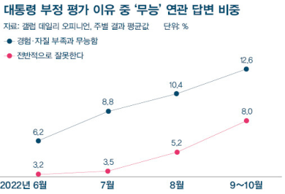

- 힘을 통한 평화 구축
- 한미동맹 재건, 정상화(확장억제, 전략자산 전개, 한미 연합훈련 정상화)
- 군비 증강과 강 대 강의 악순환 우려,위협인식이 상승하고 핵무기를 고도화하는 근거로 작동(선제타격론 교환, 무력시위)
- 동북아 군비경쟁 가속화. 남북, 미-중-일-러 군비경쟁 심화
- 안보 딜레마(security dilemma) 우려
  - 한 나라가 안보를 튼튼하게 하려고 군사력을 증강하면 불안해진 상대국도 덩달아 군사력을 늘리기 마련, 양쪽이 서로 작용-반작용의 군비 경쟁을 벌인 결과 안보가 모두 취약해지는 역설
- 안보 딜레마는 힘의 우위를 통해 안보를 추구할 때 등장. 최근 남북은 모두 힘이 뒷받침된 평화를 강조하며 강 대 강으로
- 연례적 방어 목적 훈련 vs 북침 전쟁 연습
  - 남북이 평화를 지키기 위한 군사력 건설이라고 주장하나 현실에서는 한쪽이 군사력을 키우면 다른 쪽이 방어 목적인지 공격 목적인지 몰라 불안.

- 안보 딜레마의 해법 2가지
- 상대방보다 완벽한 힘의 우위를 확보해 철통같이 안보를 지키는 방법
- 하지만 돈이 너무 많이 들고 모든 위협을 완벽하게 막기는 불가능
- 상호 신뢰에 기반한 군비 통제
- 안보 딜레마의 시작인 불안감은 군사적 대립의 결과. 윤석열 대통령이 밝혔다는 재래식 무기체계 군축도 이런 문제의식에 나옴. 힘에 의한 평화가 아니라 신뢰와 합의 이행을 통해 평화를 만들어가자는 논의

“평화가 전부는 아니다. 그러나 평화 없이는 아무 것도 할 수 없다”(독일 통일의 주역, 빌리 브란트)

토론3

토론문 3
뭉치 / 전쟁없는세상 무기감시팀 활동가

- 윤석열 정부는 <국정목표 5. 자유, 평화, 번영에 기여하는 글로벌 중추국가’>를 통해 과학기술 강군을 육성하겠다고 선언함. 제2창군 수준의 ‘국방혁신 4.0’을 추진하여 AI 과학기술 강군을 육성하고 첨단전력 건설과 방산수출 확대의 선순환 구조를 마련하겠다는 내용을 포함하고 있음. 이를 통해 방위산업을 국가 먹거리 사업으로 육성하겠다는 계획
- 국정과제 103번에 해당하는 ‘제2창군 수준의 국방혁신 4.0 추진으로 AI 과학기술 강군 육성’은 “급속도로 발전하는 과학기술을 적기에 활용 가능하도록 전력증강 프로세스를 전면 보완하고, 제도개선 및 조직개편을 추진하여 효율적이고 신속하게 전력을 증강하겠다”는 내용과 “국방 R&D 거버넌스를 강화하고 군/산/학/연 융합형 소요 획 및 연구개발체계를 구축하겠다”는 내용을 담고 있음.
- 국방혁신 4.0은 AI, 무인, 로봇 등 4차 산업혁명 과학기술 기반의 핵심 첨단 전력을 확보 및 운용하고, 이를 위해 국방R&D•전력증강체계 재설계,국방과학기술, 군사전략 및 작전개념, 군구조, 운영 등 국방 전 분야를 재설계•개조하여, 경쟁우위의 AI 과학기술 강군으로 거듭나는 것을 골자로 함.
- 한국산업연구원의 <23-27 방위산업발전 기본계획 수립연구 (2022. 08)>는 우주, AI, 드론, 반도체, 로봇 등 국방 신산업분야를 중심으로 성장가능성이 있는 중소벤처기업을 발굴 및 집중 육성하는 <방산 기업 100 프로젝트>를 제안하고 있음. 이를 통해 미래전에 대비할 전력을 확보하고 방산 선진국 대열에 합류하는 것을 목표로 함.
- 종합해볼 때, 새로운 안보위협과 첨단과학기술 발전, 이로 말미암은 군사경쟁의 심화를 배경으로 AI의 무기화가 추진되고 있음. 무인/자율 전투체계 구축을 통해 미래전에서 전략적 우위를 점하며, 미래전 수행에 최적화된 구조를 만들겠다는 정부의 기대를 확인할 수 있음.
- AI 기반 전력을 확보하고 운용하겠다는 계획이 향후 군사안보전략의 핵심으로 추진되고 있는 가운데, 첨단기술의 군사화와 관련한 인권/평화적 관점의 검토는 거의 전무한 것으로 보임. AI 첨단기술이 무기체계와 결합할 때 그 영향으로부터 그 누구도 자유로울 수 없고, 경쟁적인 기술개발이 글로벌 안보상황에 파괴적 영향을 미칠 것이며, 인권과 평화 관점에서의 성찰과 사회적 논의가 없는 상황에서의 기술적 변화는 예측하지 못한 위험을 감수하게 할 수 있다는 점에서 매우 우려스러움.
- 현재 한국에서 무기체계에 결합되고 있는 인공지능은 자율무기체계의 제한적인 기능에 적용되는 약 인공지능 수준임. 그러나 선진국들을 중심으로 강 인공지능에 기반한 자율살상무기 개발이 활발히 이뤄지고 있고, AI 기반 무기체계 구축을 국가정책 차원에서 본격적으로 추진한다면 한국 역시 강인공지능 수준의 자율무기체계에 자연스레 접근하게 될 것임.
- 인공지능과 무기체계의 결합은 무기에 대한 예측가능성, 책임성을 낮추고, 해킹에 대한 취약성을 높이며, 인력 손실과 전쟁수행 비용의 감소로 인해 전쟁으로의 문턱이 더욱 낮아질 것이라 우려하는 문제제기가 꾸준히 이어져 옴. 킬러로봇금지캠페인 같은 전 세계 시민사회그룹 뿐만 아니라, 과학자, 학자, 개발자들 역시 반대 목소리를 내고 있음. 최근 미국의 로봇 제조업체 보스턴 다이내믹스를 비롯한 글로벌 로봇 제조업체들 역시 “원격/자율적으로 통제되는 로봇이 무기화 될 경우 심각한 윤리적 문제를 낳을 수 있다”며 첨단 로봇의 무기화를 하지 앉겠다고 선언함.
- AI의 무기화를 인권 기준에서 검토할 때, 국제인도법이 우선적으로 적용되어야 할 것임. 국제인도법의 골격을 이루는 제네바협약 제1추가의정서 제35조는 과도한 상해나 불필요한 고통을 초래하는 성질의 무기나 전투 수단 등을 사용하는 것을 금지하고 있음. 적의 전투원을 무력화시키기 위한 목적을 넘어서는 상해나 고통을 초래하거나 필연적으로 살상을 야기하는 무기나 전투수단은 사용이 금지됨. 국제인도법의 기본원칙들 중 구별의 원칙, 비례성의 원칙에 부합하는지 따져봐야 함. 구별의 원칙은 무력충돌 상황에서 전투원과 민간인, 군사적 목표물과 민간물자는 명확하게 구별되어야 한다고 규정함. 한편, 비례성의 원칙은 공격으로 얻을 것이라고 기대되는 군사적 이익이 있다 하더라도 그로 인해 초래되는 민간의 피해가 더 클 것이라고 예상될 경우 이러한 무력의 사용을 금지함.
- 자율살상무기의 경우, 전반적으로 개발 단계에 있기 때문에 그 효과나 위력이 확인되지 않아, 금지대상으로 분류하기 어렵다는 문제가 있음. 신뢰성, 예측가능성, 정확성에 대한 우려 역시 강하게 존재함. 문제가 될 만한 결과를 직접 확인하게 된다면 그 피해와 파괴를 막기는 이미 늦어버리게 될 거라는 딜레마. 선제적이고도 면밀한 검토를 통해, 적절한 규제가 필요할 것으로 보임.
- 국제인도법 조항인 마르텐스 조항은 명확한 법과 기준이 마련되지 않았을 경우에도 신기술의 개발과 사용에 있어 확립된 관습, 인도주의 원칙 및 공공 양심의 명령으로부터 연원하는 국제법원칙의 보호를 받아야 한다고 규정함. 자율살상무기는 개발과 사용의 원초적 목적이 인간의 존엄을 침해하며, 결과에 대한 책임을 모호하게 만든다는 점에서 본 조항이 규정하는 공공양심에 위배된다고 말할 수 있음.
- 인공지능의 무기화와 인권에 대해 연구한 임예준은 피스모모가 2021년 수행한 <평화는 모두의 권리: 천단기술과 평화권 애드보커시> 연구의 일환으로 진행한 인터뷰를 통해, “자율살상무기의 경우 그 쟁점이 “비인도성’이 아닌 인간성의 배제, ‘전쟁의 비인간화의 문제에 있다는 것을 명확히 해야 한다”고 지적함. 자율살상무기가 국제인도법의 주요 원칙에 부합할 수 없다는 사실에서 더 나아가, 인공지능의 무기화가 초래할 새로운 위협을 내다볼 수 있어야 함. ‘전쟁의 비인간화’는 전쟁행위에 대한 책임을 흐리게 만들고, 무력사용의 한계점을 낮춤으로써 무력분쟁을 증가하게 만들 것이라 예상됨. 또한 자국 무기의 완전성과 기술수준에 대한 불신이 확대될 수 밖에 없으며, 이는 더욱 심화된 군비경쟁을 불러오게 될 것.
- 윤석열 정부의 국방정책은 미중 패권경쟁의 심화, 러시아-우크라이나 전쟁으로 본격화된 신냉전, 그로부터 비롯된 전 세계적 군비증강 등 현재의 외교안보 위협을 근거로 설계 및 추진되고 있음. 그러나 새로운 안보위협이 무엇으로부터 초래되었는지에 대한 통찰은 보이지 않음. 군비증강과 첨단전력 구축 위주의 새로운 국방정책은 현재의 위협에 새로운 위협을 더하겠다는 뜻으로 해석될 수 밖에 없음.

국회토론회 자료집
57조 국방예산, 이대로 괜찮은가
윤석열 정부 국방정책·국방예산안 분석

발행일 2022. 10. 31
발행처 정의당 배진교 의원, 참여연대

발제문은 참여연대 평화군축센터가 발행한 <2023년 국방예산안 주요문제 사업> (2022.10.31) 정책 자료를 재구성한 것임.
한국은행, 남북한의 주요경제지표 비교 https://www.bok.or.kr/portal/main/contents.do?menuNo=200090
SIPRI Military Expenditure Database
Global Fire Power, Comparison of North Korea and South Korea Military Strengths, 2022
국방부, 보도자료 <국방혁신 4.0 주요 이슈 및 대안 토의>, 2022.09.27
국방부, 보도자료 <2023년 국방예산, 전년대비 4.6% 증가한 57.1조원>, 2022.8.30.
문화일보, <한국형 3축 체계에 5년간 30조 투입..93개 전력 구축한다>, 2022.10.21 http://www.munhwa.com/news/view.html?no=2022102101070530114001
각 사업의 예산, 추경, 결산 금액에 차이가 있어 위 표의 연도별 총합과 금액이 조금씩 상이함
국방부, 보도자료 <국방부 업무보고 “윤석열 정부 국방정책방향과 세부 추진과제 보고”>, 2022.7.22
방위사업청, 보도자료 <방위사업청, 미래도전국방기술 추진방향 발표>, 2022.3.30
경향신문, <2027년 AI적용 유무인합동작전 시연..방산매출 40조원으로 확대>, 2022.10.13
방위사업청, 보도자료 <첨단무기 도입, 신속연구개발로 더 빨라진다>, 2022.8.10
국회예산정책처, <2023년도 예산안 위원회별 분석(외교통일위원회, 국방위원회), 2022.10.31
SIPRI, <Trends in International Arms Transfers 2021>, 2022.3
한국경제, [단독] 타당성 검증도 안 끝난 국방 사업에 예산 28조 배정, 2021.10.05
SIPRI, <Trends in International Arms Transfers 2021>, 2022.3
국방부, 보도자료 <국방부 업무보고 “윤석열 정부 국방정책방향과 세부 추진과제 보고”>, 2022.7.22
Under Secretary of Defense(Comptroller), Defense Budget Materials - FY2023 https://comptroller.defense.gov/Budget-Materials

